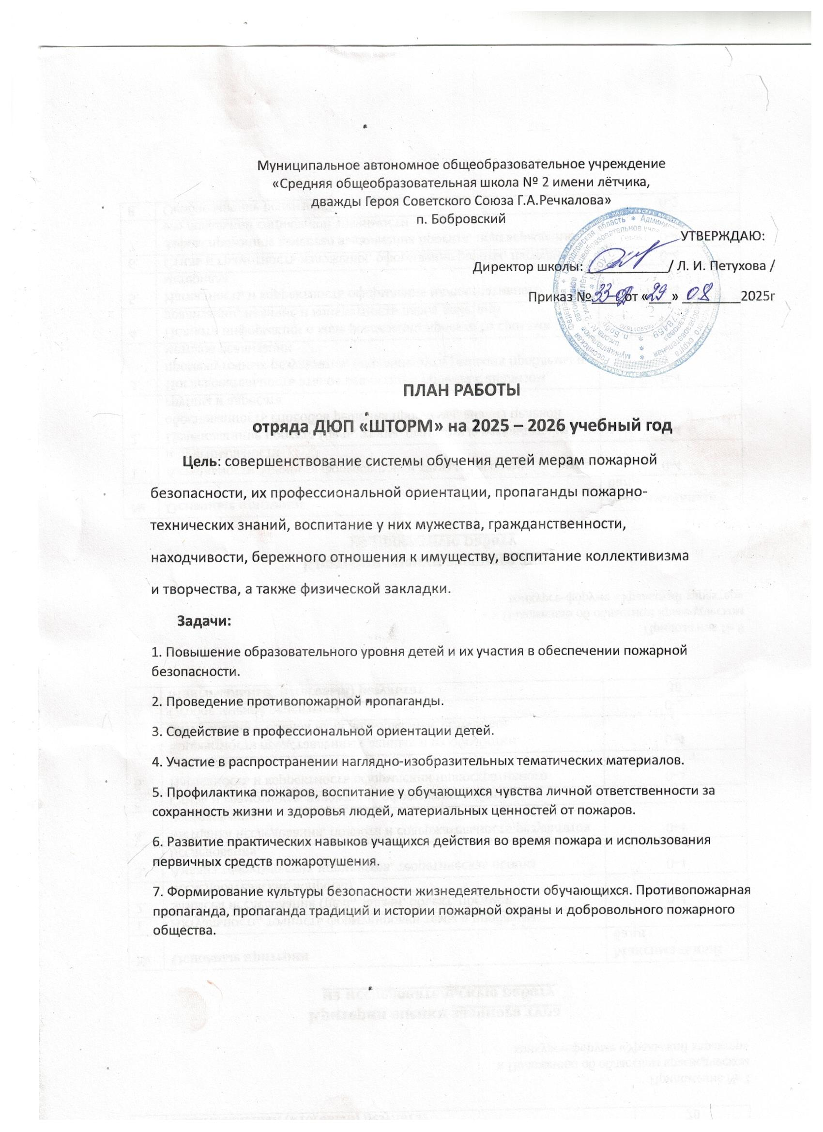

№  п/п | Мероприятия | Сроки | Ответственный
 | Организационное собрание  членов отряда. Распределение  обязанностей. Коллективное  планирование работы на  учебный год. Проведение  инструктажей. | Сентябрь | Руководитель отряда  ДЮП
 | Разработать памятку для учеников  школы по защите от пожаров. | Сентябрь | Руководитель отряда ДЮП, члены отряда ДЮП
 | Теоретическое занятие «Причины  возникновения пожаров и их последствия» | Сентябрь | Преподаватель ОБЗР, члены отряда ДЮП
 | Учебно-тренировочная эвакуация из здания МАОУ СОШ №2. Функции ДЮП. | Сентябрь | Классные руководители, члены отряда ДЮП
 | Торжественное посвящение в ДЮП | Октябрь | Руководитель отряда ДЮП, члены отряда ДЮП
 | Оформление уголка безопасности | Октябрь | Члены отряда ДЮП
 | Профилактический рейд с  распространением листовок среди граждан на тему: «Соблюдение  требований ПБ в быту» | Октябрь | Члены отряда ДЮП
 | Разъяснительная работа ДЮП среди младших школьников по теме «С огнем не шутят» | Октябрь | Члены отряда ДЮП
 | Лекция «Основные причины пожаров» | Октябрь | Члены отряда ДЮП
 | Организовать проведение заседания штаба по планам работы на 2 четверть. | Ноябрь | Командир отряда ДЮП
 | Проведения занятий с членами отряда ДЮП | Ноябрь | Руководитель отряда ДЮП
 | Теоретическое занятие «Правила  пожарной безопасности в здании» | Ноябрь | Преподаватель ОБЗР, члены отряда ДЮП
 | Конкурс творческих работ на противопожарную тематику. (5-7 класс)  «Осторожно с огнем»  «Пожарный профессия героическая»  «Огонь наш друг. Огонь наш враг»  «Осторожно с огнем в лесу» | Ноябрь | Учитель ИЗО, классные руководители.
 | Беседа и просмотр ознакомительного видео «Первая доврачебная помощь» | Ноябрь | Медицинский работник, преподаватель ОБЗР, члены отряда ДЮП
 | Проведение бесед в младших классах о детской шалости с огнем. | Ноябрь | Члены отряда ДЮП
 | Круглый стол «Осторожно тонкий лед» | Ноябрь | Члены отряда ДЮП, руководитель отряда ДЮП
 | Практическое занятие по оказанию первой помощи при ожогах. | Декабрь | Медицинский работник, преподаватель ОБЗР,  Члены отряда ДЮП, руководитель отряда ДЮП
 | Обновить информацию в уголке ППБ | Декабрь | Члены отряда ДЮП
 | Организация раздачи листовок среди детей и родителей «Спички детям не игрушки» | Декабрь | Преподаватель ОБЗР
 | Игровая программа «Внимание Новый год!» | Декабрь | Руководитель отряда ДЮП, члены отряда ДЮП
 | Творческий конкурс рисунков «Твоя безопасность» | Декабрь | Преподаватель ИЗО, члены отряда ДЮП
 | Теоретическое занятие «Опасные факторы пожара. Средства защиты органов дыхания» | Январь | Руководитель отряда ДЮП, члены отряда ДЮП
 | Теоретическое занятие «Пожарная техника. Боевая одежда пожарного. Пожарные автомобили. Рукава и стволы» | Январь | Руководитель отряда ДЮП, члены отряда ДЮП
 | Экскурсия с обучающимися в пожарную часть 19/1 п. Бобровский | Январь | Руководитель отряда ДЮП, члены отряда ДЮП
 | Рейд по соблюдению пожарной безопасности в МАОУ СОШ №2 | Январь | Члены отряда ДЮП
 | Организовать проведение заседание штаба по вопросам дальнейшей работы. | Январь | Командир отряда ДЮП
 | Организовать встречу с ветеранами пожарной охраны | Январь | Руководитель отряда ДЮП
 | Посещение МАДОУ №10 И МАДОУ №60 с показом агитационной сказки по ППБ | Февраль | Руководитель отряда ДЮП, члены отряда ДЮП
 | Организовать выступление агитбригады ДЮП перед учащимися школы | Февраль | Руководитель отряда ДЮП, члены отряда ДЮП
 | Просмотр видеороликов среди 5 классов на противопожарную безопасность. | Февраль | Члены отряда ДЮП
 | Изучение плана эвакуации школы при пожаре | Февраль | Члены отряда ДЮП, руководителей отряда ДЮП
 | Обновить информацию в уголке ППБ | Февраль | Члены отряда ДЮП
 | Конкурс сочинений «Это служба и опасна, и сложна» | Март | Преподаватели русского языка и литературы 5-8кл  Руководитель отряда ДЮП
 | Игровая программа «Позвони 112 и 101» | Март | Руководитель отряда ДЮП, члены отряда ДЮП
 | Действия при возгорании бытовых электроприборов | Март | Руководитель отряда ДЮП, члены отряда ДЮП
 | Творческий конкурс рисунков «Берегите лес от пожаров» | Март | Члены отряда ДЮП
 | Учебно-тренировочная эвакуация из здания МАОУ СОШ №2. Функции ДЮП. | Апрель | Классные руководители, члены отряда ДЮП
 | Выпуск стенгазеты ДЮП «ШТОРМ» | Апрель | Члены отряда ДЮП
 | Выпуск стенгазеты ко дню «Пожарной охраны» | Апрель | Члены отряда ДЮП
 | Организовать видеорепортаж о деятельности отряда ДЮП. | Апрель | Командир отряда ДЮП, руководитель отряда ДЮП
 | Викторина для 5-7 классов «Знатоки правил пожарной безопасности» | Апрель | Члены отряда ДЮП
 | Обновить информацию в уголке ППБ | Май | Члены отряда ДЮП
 | Экскурсия с обучающимися в пожарную часть 19/1 п. Бобровский | Май | Руководитель отряда ДЮП, члены отряда ДЮП
 | Разработка памяток на тему «Пожарная безопасность на природе» | Май | Руководитель отряда ДЮП, члены отряда ДЮП
 | Составление отчета о работе ДЮП в школе | Май | Руководитель отряда ДЮП, командир отряда ДЮП
 | Подведение итогов работы отряда ДЮП МАОУ СОШ №2 за 2025-2026 учебный год. | Май | Руководитель отряда ДЮП, командир отряда ДЮП

